坦洲镇2024年公办中小学转学插班工作方案

为做好我镇2024年公办中小学转学插班工作，根据《中山市2024年义务教育学校招生入学工作指导意见》《中山市坦洲镇2019年普通中小学学籍管理实施办法》，结合坦洲镇实际，制定本方案。
一、转学插班措施
（一）转学插班对象
1.2024年8月10日前入坦洲户籍、现就读于民办学校或镇外的坦洲镇户籍学生。
2.其他政策性优待学生。
（二）转学插班年级
坦洲镇公办小学：二年级至六年级；公办初中：八年级至九年级。
（三）转学插班原则
根据学校实际学位情况，遵循“学区分配、就近入学、统筹安排”原则。
1.按学区分配坦洲镇户籍插班生学位。如果同一学区学位申请人数超过学位数，按“入户先后”排序，排序靠后的统筹安排至相近有学位的学区入读。
2.第二次补报，镇招生办视学位情况，统筹安排入学。
3.镇内“公办对公办”学校转学，同一学区服务范围内或申请转入学校较近，原则上不予受理。
4.对没有按要求申请转入公办学校插班就读的坦洲户籍生，按学生的监护人自动放弃孩子入读公办学位处理。
5.转学办理插班为每学年一次，即每学年秋季入学前申请。
（四）学位安排顺序
1.中学
裕洲村、新合村户籍生优先安排至坦洲第三中学，其他户籍生统筹分配至市一中教育集团坦洲中学、坦洲实验中学。
2.小学
（1）村（社区）户籍生（不含金斗社区）。优先安排到户籍所在村（社区）的小学就读。如若学位不足则统筹安排。
（2）金斗社区户籍生、集体户籍生。根据学生本人或父母房产所在地，按照学区划分办法申请入读学校。如学位不足则统筹安排。
（3）没有房产的金斗社区户籍生、集体户籍生。根据申请人临时居住地（提供相关佐证材料）情况统筹安排学位。
（4）阳光小学如果报名人数超过学位数，锦绣阳光花园1-8期的户籍生优先分配；金斗湾小学如果报名人数超过学位数，锦绣国际花城1-2期、3期1区及3期2区优先分配。
3.政策性优待生
符合条件的各类政策性优待生，根据申请情况和学校学位情况统筹安排。
（五）学区划分方式
小学全镇分四个学区，划分如下：
1.东北学区：沙坦路、坦神北路、坦洲河为界围成的我镇东北区域，对应可以申请报读的学校有永二小学、永一小学、金斗湾小学、林东小学、联一小学、阳光小学、七村小学、方德小学。
2.东南学区：坦洲河、坦神南路、前山水道为界围成的我镇东南区域，对应可以申请报读的学校有七村小学、同胜小学、十四村小学、阳光小学、同德小学。
3.西北学区：坦洲河、沙坦路、坦神北路围成的我镇西北区域，对应可以申请报读的学校有前进小学、群联小学、林东小学、联一小学、金斗湾小学、永一小学、方德小学。
4.西南学区：坦洲河、坦神南路、前山水道（金斗大桥以东段）为界围成的我镇西南区域，对应可以申请报读的学校有合胜小学、安阜小学、裕洲小学、十四村小学、联一小学、方德小学。
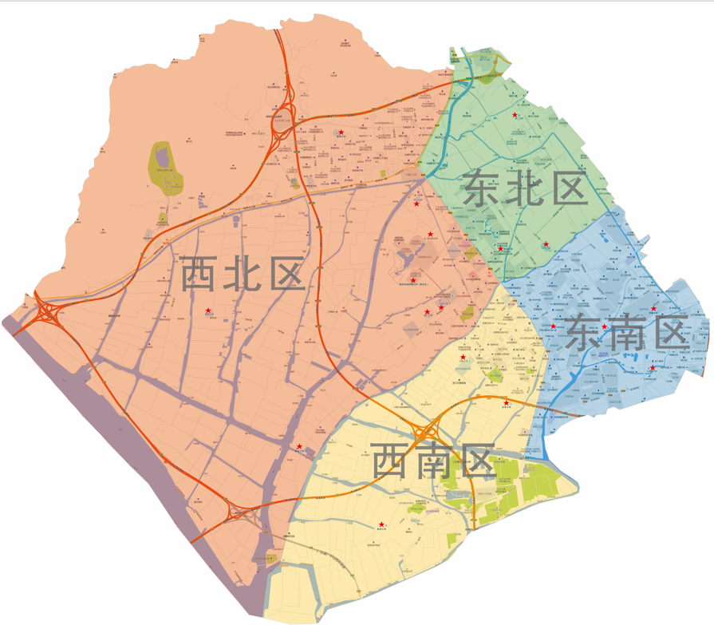

二、转学插班学位数
序号 | 公办学校 | 二年级 | 三年级 | 四年级 | 五年级 | 六年级 | 八年级 | 九年级
序号 | 公办学校 | 学位空余数 | 学位空余数 | 学位空余数 | 学位空余数 | 学位空余数 | 学位空余数 | 学位空余数
1 | 坦洲中学 |  |  |  |  |  | 9 | 14
2 | 实验中学 |  |  |  |  |  | 15 | 30
3 | 第三中学 |  |  |  |  |  | 13 | 3
初中小计 |  |  |  |  |  |  | 37 | 47
1 | 林东小学 | 7 | 15 | 7 | 3 | 16
2 | 合胜小学 | 0 | 8 | 7 | 8 | 8
3 | 安阜小学 | 0 | 9 | 2 | 8 | 6
4 | 同胜小学 | 6 | 5 | 3 | 8 | 3
5 | 十四村小学 | 19 | 26 | 2 | 5 | 2
6 | 七村小学 | 0 | 13 | 6 | 2 | 3
7 | 永一小学 | 17 | 7 | 3 | 4 | 1
8 | 永二小学 | 7 | 14 | 9 | 5 | 1
9 | 前进小学 | 0 | 4 | 4 | 3 | 4
10 | 群联小学 | 17 | 9 | 3 | 27 | 30
11 | 裕洲小学 | 0 | 20 | 12 | 6 | 19
12 | 金斗湾小学 | 6 | 6 | 9 | 16 | 5
13 | 阳光小学 | 1 | 18 | 33
14 | 同德小学 | 18 | 25
15 | 方德小学 | 23
小学小计 |  | 121 | 179 | 100 | 95 | 98

三、网上受理时间和方式
（一）受理时间
1.第一次申请时间：2024年 5 月13日—7月3日。
2.第二次补报申请时间：2024年7月4日—8月10日。过期不再受理。
- 受理方式
2024年转学插班采取线上报名方式。
1.请提前准备好下列资料：
①《2024学年中山市坦洲镇义务教育学生转学插班登记表》（注：此表录取注册时填好交学校）。
②学生坦洲镇户口簿(家庭户：户主页+学生页；集体户：户主页+家长页+学生页)。
③全国学籍号(可向现就读学校班主任申请打印全国学籍表获取)。
④房产证（为父母或学生本人且用途须为“住宅”的房屋产权或不动产）。
⑤如申请的学校和兄弟姐妹为同一所学校，请提供其学籍证明。
2.扫码“2024学年坦洲镇义务教育阶段转学插班申请登记”小程序，按要求填报资料。
四、转学及办理学籍手续
1.报名登记、审核工作结束后，镇教育和体育事务中心根据转学政策的相关规定，确定转学名单，并由学校通知家长完成注册办理。学生家长按通知要求到转入学校办理手续，无特殊情况逾期视为放弃学位，不予办理。
2.未尽事宜请咨询镇教体中心：0760-86786372（张老师、梁老师）。

中山市坦洲镇教育和体育事务中心
2024年5月9日

